Тема 2.3. Матеріально-технічна база та виробнича потужність аграрного виробництва

1. Особливості і стан матеріально технічної бази аграрних підприємств
2. Енергооснащеність виробництва і енергоозброєність праці
3. МТП та ефективність його використання

1.Особливості і стан матеріально технічної бази аграрних підприємств
Матеріально-технічна база аграрного підприємства - сукупність усіх матеріальних умов здійснення процесу виробництва в поєднанні з його технологією в галузях і підрозділах цього підприємства.

Оскільки галузь сільськогосподарського виробництва має особливості, то вони значною мірою впливають і визначають особливості функціонування матеріально-технічної бази аграрних підприємств, які необхідно брати до уваги, щоб ефективно використовувати її.
До складу матеріально-технічної бази сільського господарства включаються матеріально-виробничі ресурси і технічні засоби (рис. 2.13.). Матеріально-виробничі ресурси представлені виробничими запасами і незавершеним виробництвом. До виробничих запасів належать різні речові елементи сільськогосподарського виробництва, що використовуються як предмети праці у виробничому процесі (добрива, корми, насіння, пально-мастильні матеріали, тварини на відгодівлі та ін.) Наявність запасів — обов’язкова умова нормального функціонування сільськогосподарського підприємства. Вони дають змогу безперервно забезпечувати виробництво матеріально-технічними ресурсами.
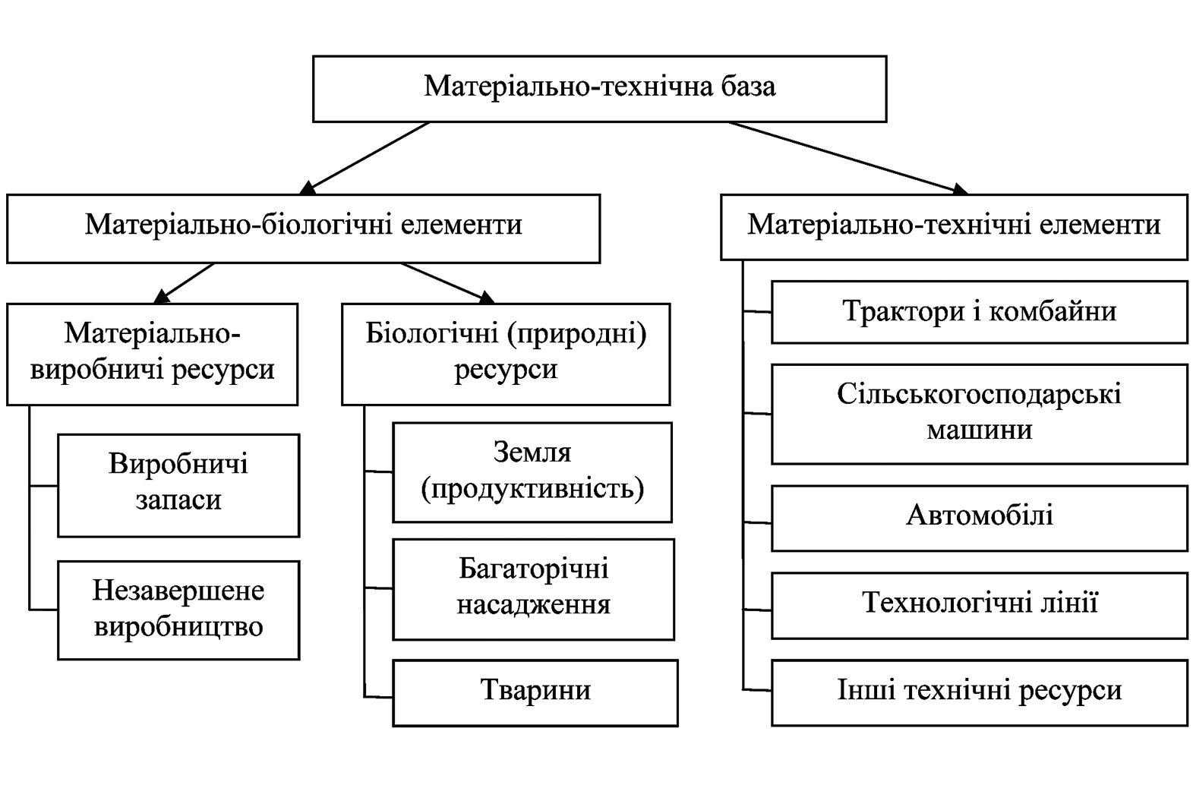
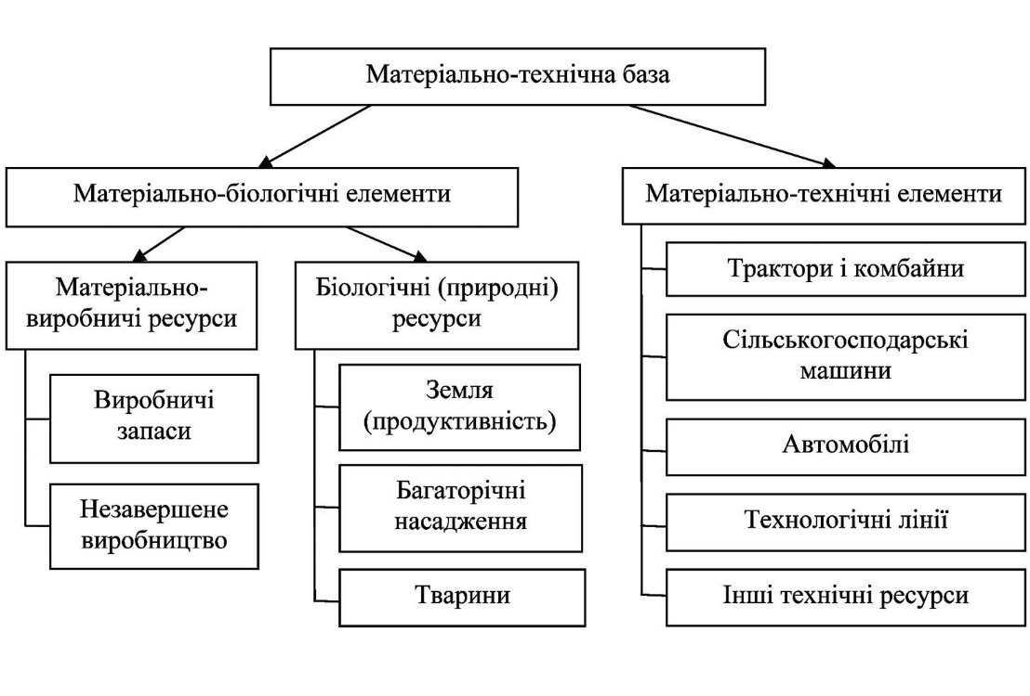
Рис. 2.13. Структура матеріально технічної бази

Матеріально технічна база сільського господарства має речові і структурні особливості, зумовлені відмінностями в технології сільськогосподарського виробництва, різним поєднанням природних і технічних факторів:
Найважливішою складовою матеріально-технічної бази є земля - головний засіб виробництва аграрних підприємств. У зв'язку з тим, що земельні ділянки неоднорідні за якістю та родючістю, їх віддача і фактичні витрати на одиницю продукції є різними. На сучасному етапі основною проблемою, від розв’язання якої залежить дальший розвиток сільськогосподарського виробництва, є підвищення родючості земельних угідь. Лише за цих умов можна забезпечити ефективне використання всіх інших засобів виробництва, зокрема машин і обладнання, виробничих приміщень і споруд, продуктивної худоби і кормів, насіння і добрив.
Другою особливістю матеріально-технічної бази аграрних підприємств є її залежність від природних умов, дії природних чинників. Це пов'язано з тим, що вагома частина матеріальних ресурсів, які використовуються в аграрних підприємствах, живі організми: рослини і тварини, котрі розвиваються за своїми біологічними законами, тобто законами природи, що варто зауважити, використовуючи їх. Скажімо, не можна примусити корову давати приплід більший, аніж одне теля (та й то не щороку); і якщо у свиноматки період супоросності становить три місяці, три тижні й три дні, то жоден науковий захід не в змозі змінити такий процес. Практично неможливо отримати в нашій країні два врожаї зернових на рік.
Матеріально-технічна база аграрних підприємств підлягає впливу природних факторів. Умови праці просто неба, дія стихійних природних явищ (дощ, вітер, мороз, спека, порох) зумовлюють підвищені вимоги до рівня надійності та довговічності засобів праці як елементів матеріально-технічної бази.
Характерною рисою елементів матеріально-технічної бази аграрних підприємств є достатньо високі вимоги до їх мобільності. Це пов'язано з територіальною розосередженістю виробничого простору та специфікою процесу виробництва, яка полягає в тому, що предмети праці (земля, рослини) нерухомі в просторі, зате всі засоби обробітку землі й рослин - мобільні. Особливість матеріально-технічної бази аграрних підприємств полягає і в тому, що її застосовують з урахуванням сезонного характеру виробництва. Тому значну кількість сільськогосподарських машин і знарядь використовують нетривалий період (зерновий комбайн - впродовж 10 днів); виникає також необхідність створювати відповідні виробничі запаси насіння, кормів і под. Це зумовлює додаткові витрати на її утримання та зберігання. Крім того, засобами виробництва є продукція, безпосередньо ними створена (продуктивна худоба, корми, насіння, органічні добрива). Водночас рівень матеріально-технічної бази, її застосування, надійність і здатність задовольнити вимоги технології виробництва сільськогосподарської продукції дуже залежить від розвитку промисловості.
Матеріально-технічна база аграрних підприємств містить велику кількість найменувань і марок елементів. Система машин для аграрного сектору передбачає понад 3,5 тис. найменувань технічних засобів. Такої різноманітні немає в жодній іншій галузі народногосподарського комплексу будь-якої країни. Для обслуговування великої кількості техніки потрібна потужна база постачання, ремонту та сервісу. Крім технічних засобів, до складу матеріально-технічної бази аграрних підприємств входять різні приміщення, будівлі й споруди, що мають відповідати встановленим вимогам. Наприклад, у тваринницьких приміщеннях необхідно дотримуватись норм санітарії, створити належний мікроклімат, адже тут здійснюється процес виробництва і постійно перебуває худоба як рівноправний учасник цього процесу. Від стану таких приміщень залежить кількість і якість кінцевого продукту. Вони повинні також відповідати вимогам та надійності, оскільки аграрне виробництво вирізняється підвищеною матеріальною місткістю.

2. Енергооснащеність виробництва і енергоозброєність праці
Матеріально-технічна база аграрних підприємств, у зв'язку зі специфікою, - достатньо мобільна. Щоби тривав робочий процес, засоби виробництва повинні бути забезпечені рушійною силою - двигунами. їх потребують трактори, автомобілі, комбайни, сільськогосподарські машини, різне обладнання й установки зернотоків, кормоцехів, складських та інших виробничих приміщень. На виконання певного обсягу робіт, зокрема в підсобних господарствах, залучають живу тяглову силу. Сукупність потужності механічних двигунів тракторів, автомобілів, комбайнів, інших сільськогосподарських машин, а також електродвигунів різних установок і робочих тварин у перерахунку на механічну силу становлять енергетичні потужності підприємств.
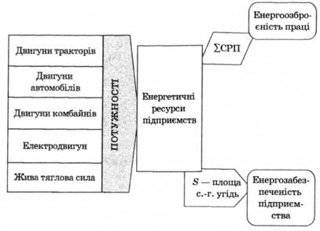
Рис.2.14. Енергетичні ресурси підприємства та показники забезпеченості
Енергетичні потужності аграрного підприємства характеризує їх структура, що визначається як відсоткове відношення окремих видів до загальної потужності. У структурі частка тракторних, автомобільних і комбайнових двигунів становить близько 70 %. При цьому питома вага двигунів тракторів у загальній структурі дорівнює майже 35 %, автомобілів - близько 23 % і комбайнів - 12 %. Електричні двигуни й електроустановки займають майже 23 %,решта припадає на живу тяглову силу. Рівень забезпеченості енергетичними ресурсами характеризується такими показниками, як енергозабезпеченість підприємства й енергоозброєність праці.
Енергозабезпеченість показує, скільки припадає енергетичних потужностей у розрахунку на 100 гасільськогосподарських угідь. її визначають відношенням загальної кількості енергетичної потужності на площу сільськогосподарських угідь:

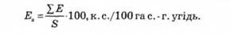(2.18 )
Енергоозброєність праці засвідчує, скільки енергетичних потужностей припадає на середньорічного працівника (СРП). її визначають як відношення суми енергетичних потужностей до кількості середньорічних працівників:
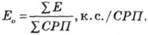(2.19.)

Рівень забезпеченості енергетичними ресурсами значною мірою впливає на кінцеві підсумки аграрних підприємств. Між ними існує пряма залежність: зі зростанням енергоозброєності праці зростає врожайність сільськогосподарських культур, продуктивність тварин і праці, а також знижуються виробничі витрати на одиницю продукції. При цьому затрати живої праці значно знижуються і зростає частка минулої праці.
В енергетичних ресурсах важливе місце посідає електрифікація аграрного виробництва. Вона сприяє підвищенню комплексної механізації й автоматизації аграрного виробництва, зокрема у використанні стаціонарного обладнання. П широко й ефективно використовують у кормоцехах тваринницьких комплексів, теплицях, зернових токах, для водопостачання, а також у соціальній сфері. Основними показниками, що характеризують використання електроенергії аграрними підприємствами, є електрозабезпеченість і електроозброєність праці.
Електрозабезпеченість показує, скільки використано електроенергії на виробничі цілі в розрахунку на 100 гасільськогосподарських угідь.
Електроозброєність праці засвідчує, скільки електроенергії, спожитої на виробничі цілі, припадає з розрахунку на середньорічного працівника, зайнятого безпосередньо на виробництві.
Показники електроозброєності й електрозабезпеченості в аграрних підприємствах дуже різні, що зумовлено відмінностями галузевої структури виробництва, рівнів його спеціалізації, концентрації, неоднаковим рівнем індустріалізації виробництва. Хоч використання електроенергії підприємствами стало одним з основних джерел їх енергетичних потужностей, проте частка електроенергії, спожита аграрним сектором виробництва, незначна в загальному виробництві та використанні її народногосподарським комплексом. Сільське господарство споживає не більше 10-12 % загальної кількості виробленої електроенергії, тому електроозброєність праці становить не більше 3500 кВт - год.
Основними показниками, які характеризують економічну ефективність застосування електроенергії, є: рівень продуктивності праці та собівартість продукції, термін окупності додаткових капітальних вкладень в електроенергію. їх визначають при порівнянні двох варіантів: зі застосуванням електроенергії та без її застосування.
Застосування електроенергії аграрними підприємствами має не лише велике економічне, а й соціальне значення. її широко використовують для поліпшення умов праці й побуту працюючих.
3. МТП та ефективність його використання

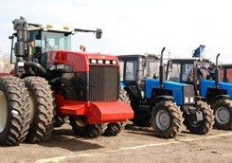

МТП - кількісна сукупність різних марок і модифікацій тракторів, комбайнів, причіпних та навісних машин і знарядь, призначених для механізації трудомістких процесів з вирощування сільськогосподарських культур і виробництва сільськогосподарської продукції, надання послуг та виконання робіт іншим виробництвам.

Трактори розглядаються як головний елемент матеріально - технічної бази, адже за допомогою тракторів виконуються майже всі сільськогосподарські роботи, пов'язані з вирощуванням сільськогосподарських культур (оранка, посів, догляд за посівами, значною мірою збирання врожаю). Крім того, тракторний парк широко використовується на транспортних роботах і для обслуговування тваринництва.
Ступінь забезпечення аграрних підприємств тракторним парком визначається діленням фактичної наявності тракторів на їх нормативну потребу. Остання розраховується різними методами. Найбільш ефективними є метод визначення потреби за піковими періодами збігу сільськогосподарських робіт. При цьому виділяють піковий період для тракторів загального призначення, який для більшості регіонів України припадає на підняття зябу, і окремо для універсально-просапних тракторів на період обробітку просапних культур і збирання трав. При цьому враховуються й інші роботи, що мають бути виконані даними групами тракторів у визначені періоди.
Потребу в тракторах визначають як відношення планового обсягу виконання робіт до нормативного виробітку умовно - еталонного трактора з врахуванням впливу факторів: кількість днів у календарному піковому періоді; коефіцієнт використання календарного періоду за метеорологічними умовами; коефіцієнт змінності; коефіцієнт виконання змінних норм виробітку; коефіцієнт технічної готовності.
Для визначення рівня ефективності використання тракторного парку, використовують такі показники, як умовно-еталонний трактор умовно-еталонний гектар. Фізичні трактори переводяться в умовно-еталоні за коефіцієнтами, що визначені, виходячи з нормативного виробітку за зміну. За одиницю беруть трактори класу 3 т (ДТ-75М, Т-74, Т-75) з нормативним змінним виробітком на оранці 7 га. Тоді, скажімо, трактор Т-150 з нормативним виробітком 11,6 га матиме коефіцієнт для переведення 11,6 : 7 = 1,65.
Умовно-еталонні гектари є показником визначення обсягу робіт тракторів. Їх визначають множенням кількості виконаних нормо-змін трактором відповідної марки на його змін-ний еталонний виробіток. Останній розраховують по кожній марці тракторів множенням коефіцієнта для переведення цієї марки трактора в умовно-еталонний на тривалість зміни в годинах. Якщо, наприклад, тривалість зміни становить 7 год., а робота виконується трактором Т-100, то його змінний еталонний виробіток дорівнюватиме 9,38. За умови, що протягом року цим трактором виконано 215 нормо-змін, його річний виробіток становитиме 2017 умовно-еталонних гектарів. При цьому кількість нормо-змін визначають діленням фактично виконаного обсягу робіт за робочу зміну на змінну норму виробітку. У тих випадках, коли трактором виконується погодинна робота, кількість нормо-змін визначають діленням відпрацьованого часу на 7 год.
Ступінь ефективності використання тракторного парку підприємства визначається за такими групами показників: інтенсивності, продуктивності та економічності.
Для визначення економічної ефективності використання всього машинно-тракторного парку, включаючи не лише силові (трактори), а й робочі машини, розраховують показник виходу валової продукції рослинництва на гривню вартості цих машин. З підвищенням даного показника створюються необхідні економічні передумови для швидкої окупності витрат на придбання техніки та її заміни на більш продуктивну.
Для зниження собівартості умовного еталонного гектара головними резервами є підвищення продуктивності тракторних агрегатів та економне витрачання паливно-мастильних матеріалів.
Основними видами комбайнів, які використовуються в сільському господарстві є зернозбиральні, бурякозбиральні, силосозбиральні та картоплезбиральні.
Фактичне забезпечення аграрних підприємств комбайнами характеризується показником їх кількості по видах у розрахунку на 1000 га збиральної площі або оберненим співвідношенням - величиною збиральної площі певної культури до наявної кількості комбайнів відповідного виду. Показник рівня забезпечення аграрних підприємств комбайнами визначається як відношення їх фактичної наявності до нормативної потреби.
На великих аграрних підприємствах більшість культур збирають за потоковою технологією, завдяки якій скорочуються строки збиральних робіт, отже, зменшуються втрати врожаю, досягається економія коштів за рахунок вилучення допоміжних операцій. При цьому найбільший ефект потокових технологій досягається при груповому використанні машин і оптимальному забезпеченні комбайнів транспортними засобами. Потреба в транспортних засобах для обслуговування комбайнів визначається через співвідношення продуктивності комбайнів та транспортних засобів.
Ефективність роботи комбайнів визначають за показниками інтенсивності, продуктивності та економічності.
До показників інтенсивності відносять кількість відпрацьованих одним комбайном машино-днів та кількість відпрацьованих машино-змін за сезон. Їх розраховують діленням відпрацьованих певним видом комбайнів машино-днів (машино-змін) на середньосезонну кількість комбайнів (як тих, що працювали, так і тих, що не працювали).
Продуктивність комбайнів визначають за такими показниками, як кількість зібраних гектарів одним комбайном за сезон, за машино-день і за машино-зміну. Перший з названих показників розраховують діленням зібраної площі певним типом комбайнів на їх середньосезонну кількість, два інших показники - аналогічно з тією лише особливістю, що в знаменнику беруть відпрацьовані машино-дні (машино-зміни).
Для зернозбиральних комбайнів визначають також такі важливі показники продуктивності, як обсяг намолоченого зерна одним комбайном за сезон, один машино-день, одну машино-зміну. При розрахунках цих показників у чисельнику відображають оприбутковане зерно у бункерній вазі.
Економічність роботи комбайнів відображають показники собівартості гектара зібраної площі та витрат пального на цю площу. Зокрема, собівартість гектара зібраної площі визначають діленням суми всіх витрат на експлуатацію комбайнів певного виду (оплата праці працівників збирального комплексу з нарахуваннями, амортизація, пальне і мастила, ремонт, транспортні витрати) на збиральну площу.
Ємність вітчизняного ринку техніки АПК формується за рахунок трьох основних джерел надходження її пропозиції: власного і закордонного виробництва та технічних засобів, а також агрегатів, що були уже у використанні.
Внутрішнє виробництво техніки для АПК в Україні останніми роками суттєво коливалося залежно від її виду та призначення.
Враховуючи той факт, що в середньому хоча б кожні 5–8 років потрібно оновлювати, наприклад, трактор, то в Україні із наявної їх кількості 132,7 тис. шт. річна потреба ринку сягає 26,5–16,6 тис. шт. Вітчизняне ж виробництво покриває менше п’ятої частини потреби в їх оновленні. Подібна ситуація складається і для багатьох інших її видів. Тому нині на ринку техніки для АПК досить значну частку займає продукція імпорту.

Рис2.16. Вити транспорту в с.г.
Основними видами транспорту, що використовується в аграрних підприємствах для перевезення вантажів є вантажні автомобілі, трактори, гужовий транспорт та трубопровідний (водопроводи, молокопроводи). Сільське господарство є високо транспортоємкою галуззю. Роботу вантажного транспорту вимірюють в тоннах та в тонно - кілометрах. Транспортоємкість як показник визначається діленням обсягу транспортних робіт у тоннах перевезеного вантажу або в тонно - кілометрах на площу ріллі

В аграрних підприємствах обсяг перевезення вантажів планують за технологічними картами вирощування сільськогосподарських культур і виробництва продукції тваринництва з одночасним урахуванням перевезень різних матеріалів (наприклад, будівельних), мінеральних добрив, нафтопродуктів, палива тощо, обсягу робіт по обслуговуванню соціальної сфери. Знайдений обсяг вантажів множать на коефіцієнт повторності їх перевезень і в такий спосіб одержують обсяг транспортних робіт (вантажоперевезень) у тоннах. Коефіцієнти повторності розраховують по кожному виду вантажів діленням загального обсягу перевезень певного виду продукції (виду вантажу) на обсяг її виробництва. Наприклад, якщо зерно від комбайна перевозять на тік, розвантажують, а після доробки перевозять на елеватор, - коефіцієнт повторності в даному випадку становить 2.
Обсяг транспортних робіт у тонно-кілометрах, або вантажооборотобчислюють множенням обсягу вантажоперевезень у тоннах на середню зважену відстань перевезень, яку визначають на основі звітних даних.
На потребу в транспортних засобах впливає такий фактор, як клас вантажів.
За інших однакових умов критерієм вибору транспортного засобу для виконання певної роботи є мінімізація витрат на тонну перевезеного вантажу. Вибір транспортного засобу повинен здійснюватися з орієнтацією на досягнення якості транспортного обслуговування, яку характеризують ознаки: перевезення вантажів вчасно, без втрат, повнота виконання замовлень на транспортні перевезення.
Для визначення окремих техніко-економічних показників роботи автотранспорту використовують такі поняття, як автомобіле-дні перебування в господарстві, автомобіле-дні в роботі, середньооблікова кількість автомобілів і їх вантажопідйомність
Автомобіле-дні перебування в господарстві розраховують підсумовуванням усіх календарних днів перебування кожного вантажного автомобіля в підприємстві протягом року, автомобіле-дні в роботі- підсумовуванням днів їх роботи. Діленням автомобіле-днів перебування у господарстві на 365 визначають середньооблікову кількість автомобілів, а вантажопідйомність середньооблікового автомобіля - діленням автомобіле-тонно-днів на автомобіле-дні перебування в господарстві.
Усі показники використання автотранспорту поділяються на три групи: інтенсивності, продуктивності та ефективності.
До показників інтенсивності відносять:
- коефіцієнт використання автопарку, який визначають діленням автомобіле-днів перебування в господарстві на автомобіле-дні в роботі;
- коефіцієнт технічної готовності, що розраховується діленням різниці між автомобіле-днями перебування в господарстві і автомобіле-днями в ремонті на автомобіле-дні перебування в господарстві;
- середню технічну швидкість, яку обчислюють діленням загального пробігу автомобілів на час перебування в русі;
- середню експлуатаційну швидкість, що є часткою від ділення загального пробігу на час перебування автомобілів у наряді;
- середню відстань перевезень 1 тонни вантажу, яку розраховують діленням вантажообороту в тонно-кілометрах на загальну кількість перевезеного вантажу в тоннах;
- середньодобовий пробіг автомобіля в кілометрах, який визначають діленням загального пробігу автомобілів на автомобіле-дні в роботі.
До показників продуктивності вантажного автотранспорту відносять:
  - виробіток автомобілів на одну середньооблікову автомобіле-тонну;
  - кількість тонно-кілометрів на одну середньооблікову автоомобіле-тонну.
До показників ефективності вантажного автотранспорту відносять:
  - коефіцієнт використання пробігу - дорівнює відношенню пробігу автомобілів з вантажем до загального пробігу;
  - коефіцієнт використання вантажопідйомності, визначають відношенням фактичної вантажопідйомності до номінальної (яку визначають в свою чергу шляхом множення кількості рейсів на середню нормативну вантажопідйомність автомобіля);
  - коефіцієнт технічної готовності автопарку, розраховують як відношення кількості машино-днів перебування автомобілів в технічно справному стані до кількості інвентарних машино-днів автопарку;
  - коефіцієнт використання автопарку, визначається як відношення кількості машино-днів роботи автомобілів до кількості інвентарних машино-днів автопарку;
  - собівартість тонно-кілометра, визначається діленням прямих експлуатаційних витрат по автотранспорту на вантажооборот;
  - прямі експлуатаційні витрати на 100 км пробігу і на одну тонну перевезеного вантажу;
  - витрати пального на 100 км пробігу і на 100 т/км;
  - витрати пального на тонну перевезеного вантажу.

Питання для самоконтролю:
- Що включає в себе МТБ підприємства?
- Яка структура МТБ?
- Що розуміють під МТП?
- Назвіть основні види транспорту в сільському господарстві.
- Що розуміють під умовним еталонним гектаром?
- Як визначити енергоозброєність і енергозабезпеченість праці?
- Назвіть показники інтенсивності використання автотранспорту.
- Назвіть показники продуктивності використання автотранспорту
- Назвіть показники ефективності використання автотранспорту

